***USABILITY TESTING***

**SISTEM PEMINJAMAN BUKU PERPUSTAKAAN**

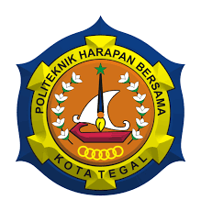

**Sebagai Ujian Akhir Semester Mata Kuliah Framework Programming**

**Dosen Pengampu : M. Muzaqi S.Kom**

**DISUSUN OLEH:**

**PUTRI ALVINA LUTFIANI**

**16090039**

**JURUSAN TEKNIK INFORMATIKA**

**POLITEKNIK HARAPAN BERSAMA TEGAL**

**2019**